Chap2. 古典密码
基于复习课课件中提供的复习题
- ﻿明文、密文、加密、解密、密码体制、密码分析的基本概念
- 明文：未被加密的消息
- 密文：被加密的消息
- 加密：伪装消息以隐藏其内容的过程
- 解密：把密文转变为明文的过程
- 密码体制：五元组（P, C, K, E, D）
  - P：明文空间
  - C：密文空间
  - K：密钥空间
  - $∀k∈K,∃e_{k}∈E,d_{k}∈D,s.t.e_{k}:P→C,d_{k}:C→P$分别为加密和解密函数
- ﻿密码算法的分类
- 按保密性分
  - ﻿受限制的算法：算法的保密性基于对算法的保密
  - ﻿基于密钥的算法：算法的保密性基于对密钥的保密
- 基于密钥的算法，按密钥的特点分
  - ﻿对称密码/传统密码算法：﻿加密密钥和解密密钥相同或易于互推
  - ﻿非对称密码/公开密钥算法：加密密钥（公钥）和解密密钥（私钥）不相同
- 按加密方式分
  - 分组密码算法：﻿将明文分成定长的组，用同一密钥和算法对每组加密，输出定长密文
  - 流密码/序列密码算法：﻿每次加密一位或一字节的明文
对称密码算法可以是分组密码/流密码算法，非对称密码算法多为分组密码（加解密慢）
- 密码分析的基本类型
- 密码分析：﻿假设破译者O是在已知密码体制的前提下来破译正在使用的密钥
- ﻿按照攻击方式分类
  - 唯密文攻击：﻿O具有密文y
  - ﻿﻿﻿已知明文攻击：﻿O具有明文x和相应的密文y
  - ﻿选择明文攻击：O可暂时访问加密机，可选择明文x并构造出相应的密文y
  - ﻿选择密文攻击：O可暂时访问解密机，可选择密文y并构造出相应的明文x
- 对称密码分析按照攻击手段分
  - 强力攻击法/枚举法/完全试凑法
  - 分析法：包括统计分析法和确定性分析法
- Kerckhoff原则
- ﻿加密算法应建立在算法的公开不影响明文和密钥安全的基础上
- 密码算法的安全性
- ﻿无条件安全：﻿无论破译者有多少密文，他也无法解出对应的明文，即使解出了也无法验证结果的正确性
- ﻿计算上安全：﻿破译的代价超出信息本身的价值/破译的时间超出了信息的有效期
- ﻿古典密码算法和现代对称分组密码算法的基本手段与本质差别
- 基本手段：代换和置换
 | 古典密码 | 现代对称分组密码
处理单位 | 以字符/字母为基本单位 | 以二进制比特流为单位，固定长度分组
算法安全性 | 往往依赖算法的保密性 | 遵循柯克霍夫原则
核心准则 | 相对简单，主要防御人工破解和初级统计分析。 | 混淆和扩散
实现方式 | 人工计算/简单机械装置 | 计算机处理计算
抗攻击能力 | 大多易受频率分析攻击 | 抗统计分析和穷举攻击能力（雪崩效应）
- 古典密码的数学基础：同余、模运算
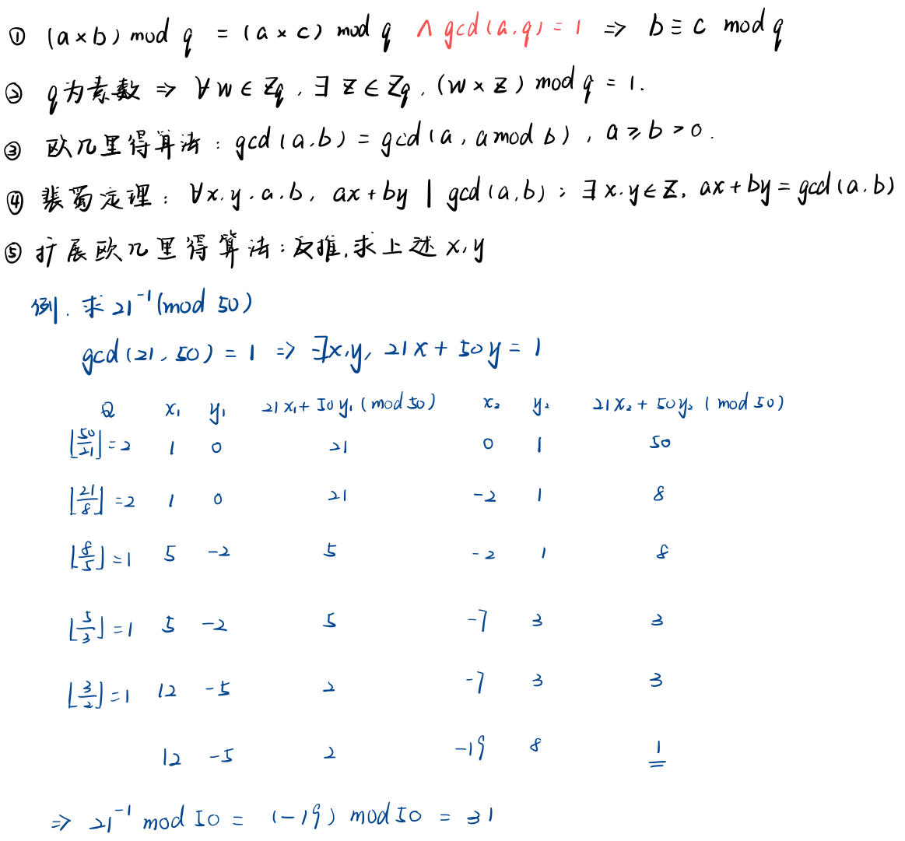
- 置换加密的原理和实现
- 换位密码
  - 加密时将明文按行写入，按列读出
  - ﻿密钥：﻿行数，列数，读出顺序
  - ﻿完全保留字符的统计信息，可﻿使用多轮加密可提高安全性
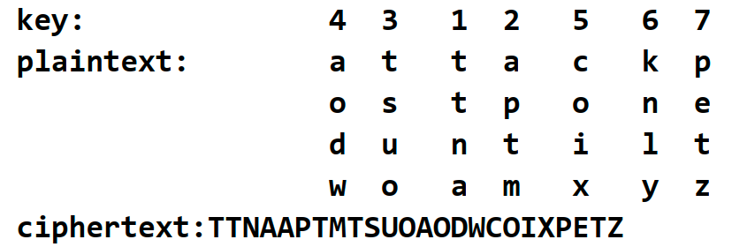
- 更一般的置换密码：通过定义置换$π$实现

- 代替加密的原理和实现
- 两类
  - ﻿简单代替密码/单字母密码：﻿一个明文字符对应一个密文字符
  - 多字母密码：明文字符与密文字符的对应关系还依赖于其上下文
- 单字母密码：分为单表代替和多表代替密码
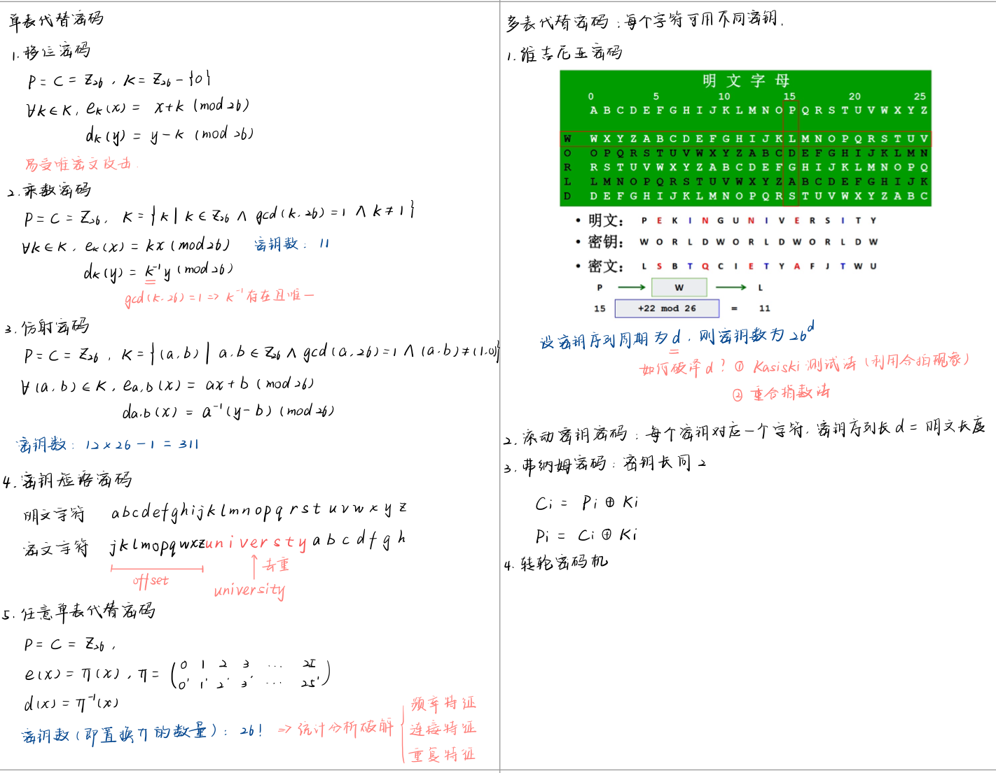
- 多字母密码：可以用矩阵描述变换，可以较好隐藏字符的频率信息
